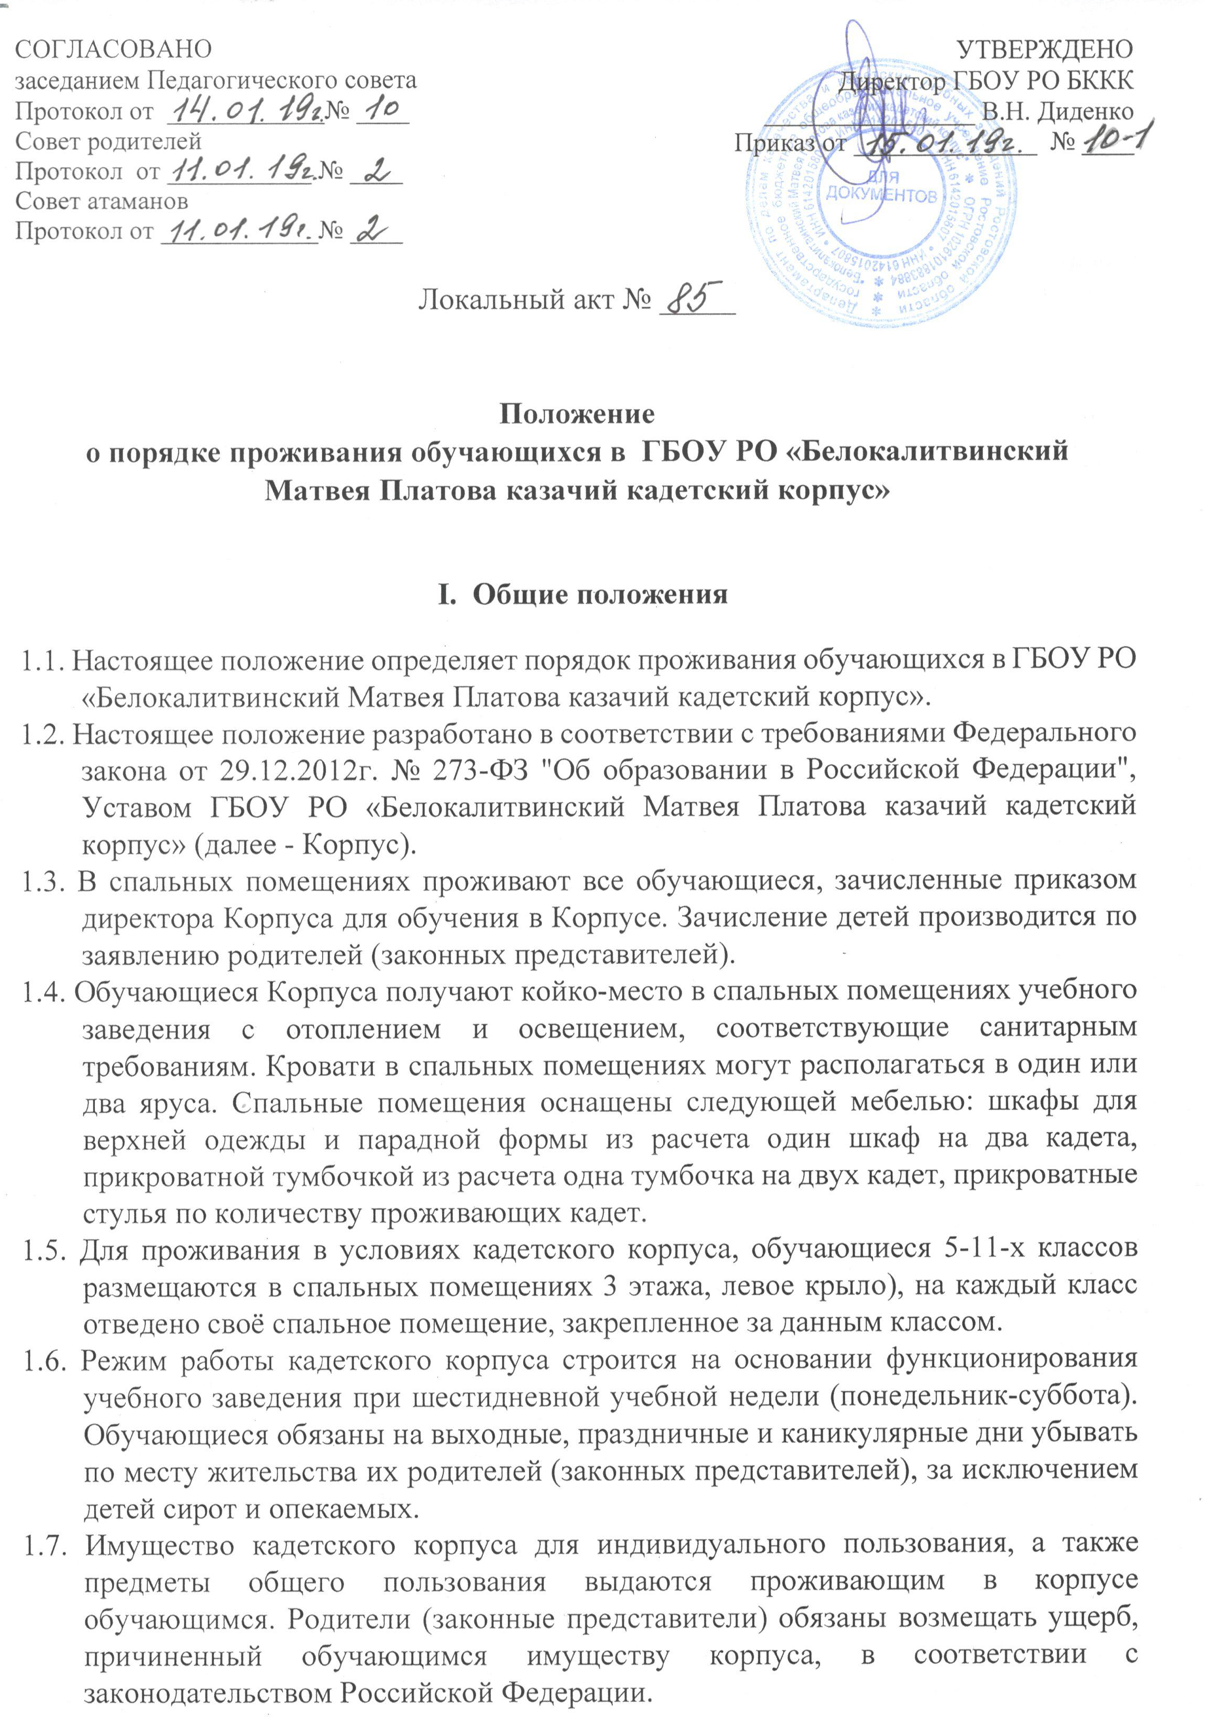

1.8. Каждый воспитанник, прибывающий в корпус, обязан иметь пакет медицинских документов, комплект средств личной гигиены, тапочки комнатные и резиновые (для посещения душевой комнаты). Все личные вещи должны быть подписаны.
  - Личные вещи, которыми воспитанники не пользуются ежедневно, должны находиться в сумке для хранения личных вещей.
  - Во время проживания в корпусе обучающиеся неукоснительно исполняют настоящий Порядок проживания, а также утвержденный распорядок дня.
  - В спальном корпусе учебного заведения имеются следующие помещения: спальное расположение класса (взвода), комната (место) для самоподготовки, комната досуга; бытовая комната (в которой находятся необходимые приспособления для чистки, починки и глажения кадетского обмундирования); комната для умывания (душевая комната); комната дежурных воспитателей.
  - Проживающие в спальных помещениях кадетского корпуса обучающиеся обеспечиваются комплектом постельного белья. В комплект постельного белья входят: матрас в чехле, подушка, одеяло, две простыни, наволочка для подушки, лицевое полотенце и ножное полотенце. Смена постельного белья, производится с периодичностью не реже, чем один раз в неделю.
  - Взаимоотношения обучающихся, проживающих в корпусе и работников учебного заведения строятся на принципах взаимного уважения. Применение во взаимоотношениях методов физического и психического насилия запрещается.
  - Для контроля за выполнением Правил внутреннего распорядка, обучающихся Корпуса, поддержания внутреннего порядка в помещениях спального корпуса, формирования самостоятельности воспитанников в каждом спальном помещении организуется дежурство из числа воспитанников. По графику, дежурства кадетских сотен назначаются дежурные кадеты: дневальные по этажу. Обязанности и порядок дежурства дежурных кадет по этажу определяются инструкцией дневального.
II. Права и обязанности, проживающих в
кадетском корпусе
2.1. Проживающие в кадетском корпусе обязаны:
соблюдать правила техники безопасности, правила пожарной безопасности;
    - бережно относиться к помещениям, оборудованию, имуществу и инвентарю общежития. В случае уничтожения имущества кадетского корпуса, потери, поломки и т.п., родители кадет возмещают ущерб, причиненный учебному заведению, в полном объеме;
    - соблюдать правила внутреннего распорядка;
    - соблюдать чистоту в спальном помещении и помещениях общего пользования общежития, участвовать в работах по самообслуживанию;
    - экономно расходовать воду и электроэнергию;
    - сообщать обо всех неисправностях администрации кадетского корпуса и дежурному воспитателю;
    - информировать работников кадетского корпуса, дежурную медицинскую сестру о неудовлетворительном самочувствии для принятия мер, предупреждающих распространение инфекционных заболеваний;
    - не допускать конфликтных ситуаций, выполнять требования общепринятых морально-этических норм поведения, поддерживать атмосферу доброжелательности, сотрудничества и взаимного уважения;
2.1.8 соблюдать правила личной гигиены.
2.2. Проживающие в спальных помещениях вправе:
2.2.1. проживать в течении периода получения образовательной услуги при условии соблюдения порядка, установленного настоящим Положением;
2.2.2.пользоваться помещениями культурно-бытового и учебного назначения, оборудованием, инвентарем кадетского корпуса;
2.2.3. участвовать через кадетское самоуправление в решении вопросов усовершенствования жилищно-бытового обеспечения проживающих, организации спортивно-массовой работы и досуга.
2.3. Проживающим в спальных помещениях кадетского корпуса запрещается:
    - самовольно переносить имущество корпуса из одного помещения в другое;
    - использовать неисправные и самодельные электроприборы, кипятильники, чайники, настольные лампы, удлинители, обогреватели и другие электрические приборы, привезенные из дома;
    - приносить из столовой, привозить из дома и хранить в спальных помещениях корпуса продукты питания;
    - наклеивать на стены помещений общежития плакаты, фотографии и т.д.;
    - привозить и хранить в личных вещах лекарственные препараты и употреблять их без назначения врача. При необходимости получения амбулаторного лечения, назначенные врачом лекарственные препараты вместе с листом назначения, сдать для хранения в медпункт Корпуса и принимать только в присутствии медицинского работника Корпуса.
    - На территории кадетского корпуса, в помещениях общежитий, столовой, медпункта категорически запрещено курение, пользование открытым огнем.
    - Запрещено высовываться в открытые окна, не зависимо от этажа расположения спального помещения, кричать и выбрасывать мусор из окон.
    - Проносить на территорию кадетского корпуса спиртные напитки, сигареты, жевательные табаки и другие вещества, способные вызвать отравление учащихся.

III. Порядок ознакомления обучающихся с Положением о порядке проживания в кадетском корпусе
3.1. Все обучающиеся, проживающие в кадетском корпусе и их родители (законные представители) должны быть ознакомлены с настоящим порядком проживания в учебном заведении и вносимыми в него изменениями и дополнениями.
3.2. Ознакомление обучающихся, проживающих в корпусе и их родителей (законных представителей) с настоящим порядком проживания в учебном заведении и вносимыми в него изменениями и дополнениями осуществляется классным руководителем и воспитателем в течении 10 дней с момента внесения изменений.
3.3. Вносимые изменения и дополнения не должны противоречить требованиям законодательства Российской Федерации.

